ДИНАМИКА СВЕЧЕНИЯ ПЛАЗМЕННЫХ ОБРАЗОВАНИЙ ПРИ ИНИЦИИРОВАНИИ наносекунднЫХ разрядОВ в потоке С РАЗРЫВАМИ
Знаменская И.А., Иванов И.Э., Кулькин М.К., Мурсенкова И.В., Сазонов А.С.
Московский государственный университет, г. Москва, Россия, murs_i@physics.msu.ru
Целью работы было экспериментальное исследование оптическими методами и численное моделирование процессов при инициировании разрядов наносекундной длительности (~300 нс) в условиях неоднородного распределения плотности, реализующегося в процессе дифракции плоской ударной волны на клине в канале ударной трубы. Импульсный объемный разряд и скользящий поверхностный разряд инициировались в разрядной камере ударной трубы в области 100 × 30 × 24 мм³ при напряжении 25 кВ [1]. Тонкий клин длиной 48 мм с углом ~5°, изготовленный из диэлектрика (капролона), располагался внутри разрядного объема. Плоская ударная волна с числом Маха 2,5 – 4,0 дифрагировала на клине в течение ~100 мкс.
До начала процесса дифракции ударной волны на клине разряды инициировались перед фронтом волны. На начальной стадии регулярного отражения ударной волны свечение разрядов локализовалось в области низкой плотности потока перед фронтом дифрагирущей ударной волны. На рисунке показаны изображения свечения объемного и поверхностного разрядов (слева) и соответствующее распределение плотности на данной стадии дифракции ударной волны (справа, численный расчет). Предполагалось, что после формирования головной ударной волны и установления квазистационарной стадии обтекания клина сверхзвуковым потоком воздуха свечение разряда будет перераспределяться в области пониженной плотности перед головной ударной волной и в вихревую зону в донной области клина. Обнаружено, что после начала дифракции ударной волны на донной части клина разряды инициируются преимущественно в вихревой зоне [1].
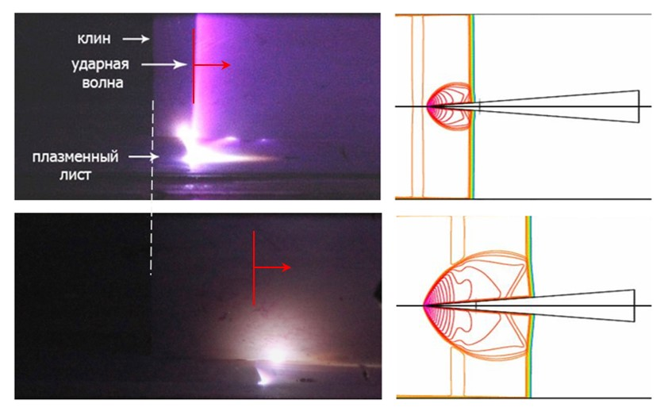
Работа выполнена при поддержке гранта РФФИ 15-08-02417.

Литература
- Знаменская И.А., Кулакова Т.Д., Ляо Ю., Мурсенкова И.В., Наумов Д.С. Исследование локализации наносекундного разряда в вихревой зоне в потоке воздуха. XLIII Звенигородская конференция по физике плазмы и УТС, http://www.fpl.gpi.ru/Zvenigorod/XLIII/T.html#Sekcija%20T

